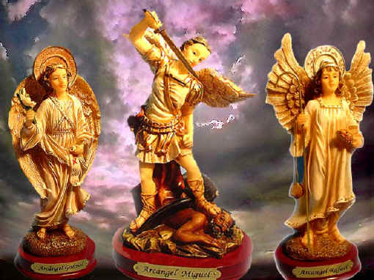
Sábado 29 Arcángeles Miguel, Gabriel y Rafael
Dios todopoderoso, que con providencia admirable has confiado a los ángeles y a los hombres su misión particular, haz que quienes te sirven constantemente en el cielo nos proteja siempre en la tierra. Por nuestro Señor Jesucristo... Amén.
Daniel 7,9-10.13-14 Miles y miles le servían
Salmo responsorial: 137 Te cantaremos, Señor, delante de tus ángeles
Juan 1,47-51 Veréis a los ángeles de Dios subir y bajar sobre el Hijo del hombre “En aquel tiempo, cuando Jesús vio que Natanael se acercaba, dijo: Este es un verdadero israelita en el que no hay doblez. Natanael le preguntó: ¿De dónde me conoces? Jesús le respondió: Antes de que Felipe te llamara, te vi cuando estabas debajo de la higuera”. Respondió Natanael: Maestro, tú eres el Hijo de Dios, tú eres el rey de Israel. Jesús le contestó: Tú crees, porque te he dicho que te vi debajo de la higuera. Mayores cosas has de ver. Después añadió: Yo les aseguro que verán el cielo abierto y a los ángeles de Dios subir y bajar sobre el Hijo del hombre”
Fiesta de los tres Arcángeles
- La palabra Arcángel proviene de dos palabras. Arc = el principal. Y ángel. O sea "principal entre los ángeles.
- Arcángel es como un jefe de los ángeles.
Los Arcángeles
- No son seres desconocidos o de mitología.
- Son compañeros de viaje, los que sanan el corazón y los que defienden los intereses de Dios en el mundo.
San Miguel: Este nombre significa: "¿Quién como Dios? O nadie es como Dios.
- Por eso a San Miguel lo pintan atacando a la serpiente infernal.
- Es el fiero defensor de Dios.
- Expulsa, en el Apocalipsis, expulsando a satanás de los dominios de Dios.
- Es el gran modelo de fidelidad a Dios.
- Aprendamos de él el celo por las cosas de Dios.
San Gabriel: su nombre significa: Dios es mi protector.
- San Gabriel es el patrono de las comunicaciones y de los comunicadores, porque trajo al mundo la más bella noticia: que el Hijo de Dios se hacía hombre.
- El que da mensajes de Dios.
- Lo encontramos llevándole ese hermoso mensaje a la Santísima Virgen María.
- Nos enseña a decir con alegría las cosas de Dios
- San Rafael: su nombre significa: Medicina de Dios. Fue el arcángel enviado por Dios para quitarle la ceguera a Tobías y acompañar al hijo de éste en un largo y peligroso viaje y conseguirle una santa esposa.
- Es muy invocado para alejar enfermedades y lograr terminar felizmente los viajes.
- Representa la mano providente de Dios que no se olvida de sus hijos que sufren en el mundo.
- Es el arcángel que cura, que alivia las penas del alma, que sabe confortar y comprender al que sufre.
- De él aprendamos a ser un consuelo más que un horrible peso, para el hermano que lo necesita.
De los tres hemos de aprender a saber servir más que ser servidos.
El Evangelio
- Natanael un discípulo auténtico, pues conoce la tradición de fe de su pueblo, sabe lo que escribieron Moisés y los profetas sobre el Mesías.
- Natanael acepta la invitación de Felipe, ven y verás, aun dudando de que alguna cosa buena pueda salir de Nazaret.
- El auténtico discípulo reconoce a Jesús como el Hijo de Dios y el Rey de Israel, lo que lo capacita para ver cosas mayores.
- El auténtico discípulo descubrirá en Jesús el camino que une la tierra con el cielo, y aprenderá a transitar a través de El.
- Sus palabras serán para él como ángeles que bajan el cielo a la tierra, haciendo de la tierra un “cielo”
A SAN MIGUEL ARCÁNGEL. PARA PEDIR LA PROTECCIÓN DEL CIELO
Oh gloriosísimo San Miguel Arcángel, príncipe y caudillo de los ejércitos celestiales, custodio y defensor de las almas, guarda de la Iglesia, vencedor, terror y espanto de los rebeldes espíritus infernales. Humildemente te rogamos, te digne librar de todo mal a los que a ti recurrimos con confianza; que tu favor nos ampare, tu fortaleza nos defienda y que, mediante tu incomparable protección adelantemos cada vez más en el servicio del Señor; que tu virtud nos esfuerce todos los días de nuestra vida, especialmente en el trance de la muerte, para que, defendidos por tu poder del infernal dragón y de todas sus asechanzas, cuando salgamos de este mundo seamos presentados por tí, libres de toda culpa, ante la Divina Majestad.
ORACIÓN A SAN RAFAEL
Arcángel San Rafael, que dijiste: «Bendecid a Dios todos los días y proclamad sus beneficios. Practicad el bien y no tropezaréis en el mal. Buena es la oración con ayuno, y hacer limosna mejor que atesorar oro», te suplico me acompañes en todos mis caminos y me alcances gracias para seguir tus consejos.
ORACIÓN A SAN GABRIEL
Dios Señor nuestro, imploramos tu clemencia para que habiendo conocido tu Encarnación por el anuncio del arcángel San Gabriel, con el auxilio suyo consigamos también sus beneficios. Por Jesucristo nuestro Señor. Amén. diosbendice1@cantv.net

